**Traktor SAME Explorer 75 Natural**

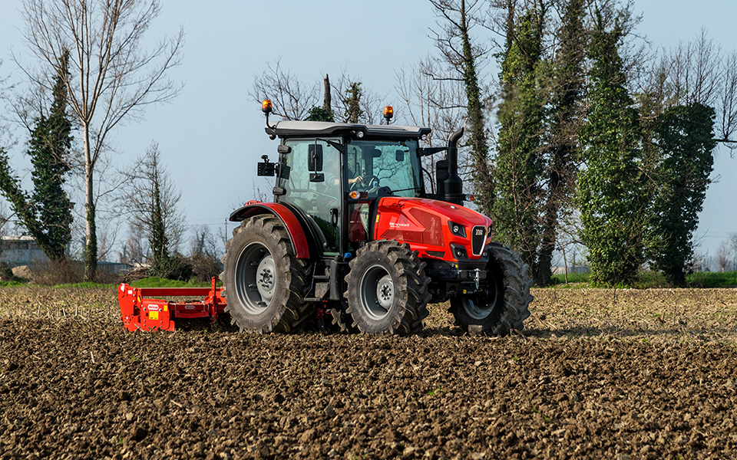

# technické údaje

### Motor:

* Vodou chlazený 4- válec FARMotion diesel motor o objemu 3 849 cm3.
* Plnění emisní normy STAGE V. systémem DOC+DPF+SCR a EGR.
* DCR (DEUTZ COMMON-RAIL) s turbodmychadlem a mezichladičem nasávaného vzduchu a vstřikovacím tlakem 2 000 bar.
* Konstantní výkon v rozmezí 1 600 – 2 000 ot/min. Jmenovitý výkon při 2 200 ot/min 74 kW/101 k (ECE R 120), max. výkon 78 kW/106 k při 2 000 ot/min. Elektronická regulace otáček motoru – EMR 3, dvě paměti ot. motoru.
* Max. točivý moment 433 Nm v rozpětí 1 200-1 700 ot/min, navýšení točivého momentu 16 %.
* Suchý vzduchový filtr.
* Výfuk vpravo vedle kabiny nahoře, baterie 12 V, 100 Ah. Objem nádrže paliva: 145 l a 10 l AdBlue.

### Převodovka:

* **T 4350, Počet rychlostí vpřed a vzad 20/20, maximální rychlost 40 km/hod. při ekonomických otáčkách.**
* POWERSHIFT 2 rychlostní stupně řazené pod zatížením Hi-Lo, 5 základních rychlostních stupňů ve 2 skupinách.,
* Elektrohydraulicky ovládaný reverzor pojezdu a nastavitelnou citlivostí v 5 stupních s ovládací pákou umístěnou pod volantem.
* Komfortní spojka na řadící páce Comfort Clutch a Stop a Go funkce.

### Vývodová hřídel:

* Nezávislé 2 úrovně otáček vývodového hřídele 540/540E.
* Elektrohydraulické zapínání pomocí spojky v olejové lázni, ovladač na stranovém panelu a možnost ovládání pomocí tlačítka na zadním blatníku.

### Brzdy:

* Plně nezávislý hydrostatický brzdový systém na 4 kola.
* Mokré kotoučové brzdy na zadních i předních kolech v olejové lázni.
* Brzdění přední nápravy pomocí brzd v předních kolech, mechanická park brzda
* **2 hadicové vzduchové brzdy přívěsu MR (HD002).**

Hydraulika:

* Mechanická regulace spodních ramen MHR zvedací síla 3 600 kg.
* Výkon hydraulického čerpadla 55 l/min. Vlastní čerpadlo pro řízení – 35 l/min.
* **Zadní tříbodový závěs kat. II s rychloupínáním (GC056).**
* **3 přídavné mechanické hydraulické okruhy vzadu s regulací průtoku (GP274).**
* Beztlaký zpětný hydraulický okruh.

### Podvozek:

* Přední pevná hnaná náprava s elektrohydraulickým ovládáním řazením pohonu nápravy, zatížení nápravy 3 000 kg.
* Elektrohydraulické ovládání 100% uzávěrky diferenciálu přední i zadní nápravy pomocí ovladače na stranovém panelu.
* **Přední dynamické blatníky (WE003).**
* Úhel natočení kol přední nápravy 55°.
* **Automaticky ovládaný zadní etážový závěs výškově přestavitelný, dlouhé ližiny, CBM (YM102).**

### Kabina:

* Nová 4 sloupková kabina HI-LINE provedení s topením a ventilací, zvukově izolovaná, odpružená pomocí hydrosilentbloků.
* Manuální klimatizace.
* Sluneční roleta na předním okně, otevíratelné zadní okno, stěrač a ostřikovač na předním a zadním okně.
* **Pneumaticky odpružené sedadlo (AE041), sedadlo pro spolujezdce (AG003).**
* **Střešní okno s roletou (AV047).**
* vnitřní osvětlení, vestavěné digitální hodiny, výškově a stranově seřiditelný volant, 2 vnější teleskopická zrcátka,
* Držák nápojů, telefonu, popelník.
* Rádio s Bluetooth, USB, SD karta, reproduktory a anténa, **konzole pro externí monitory (AY001).**

### Ovládání:

* Stranový ovládací panel: ovládání MHR, 2 pamětí ot. motoru, tlačítka uzávěrky dif. a pohonu přední nápravy.
* Řadící páka umístěna na stranovém panelu s tlačítky PowerShift stupňů a Komfortní spojky.
* Ovládání všech hydraulických okruhů na stranovém panelu, 3 ovládací páky.
* **EL. ovládání PTO na zadních blatnících a mech. ovládání zadních ramen hydrauliky (BY003).**

### Elektronické systémy:

* 7 pólová elektrická zásuvka přívěsu
* 12V zásuvka + 2 USB

### Osvětlení:

* Pracovní světla v masce kapoty
* 2 pracovní světlomety vpředu a 2 pracovní světlomety vzadu na střeše kabiny.
* Silniční světla – dálkové a potkávací v masce
* **Výstražný maják (VF014).**

### Pneumatiky:

* **420/70 R24 vpředu, 480/70 R34 vzadu, stavitelný ráfek (RF1283).**